q

山东理工大学·计算机科学与技术学院

项目分析设计报告

项目名称： 企业员工信息管理系统

小组成员：软件1606 王京龙 16110506046

软件1606 邢鹏飞 16110905035

2019年5月
目录
1. 需求介绍 3
1.1员工： 3
1.2人事部管理人员： 3
1.3经理： 3
1.4财务部人员： 3
1.5银行系统: 3
2. 小组分工 4
3. 用例模型 5
3.1 用例图 5
3.2 用例规约 6
4.静态模型 8
4.1确定类 8
4.2 确定类之间的关系 8
4.3 类图 9
5.系统动态模型 10
5.1 工资发放用例实现顺序图 10
5.2 工资发放用例实现活动图 11
5.3 职位调动用例实现顺序图 12
5.4 职位调动用例实现活动图 13
5.5 其他动态模型 14
6.体系结构设计 16
6.1系统功能模块图 16
6.2.包图 16
6.3.组件图 17
6.4.部署图 17
7.数据设计 18
7.1.员工表 18
7.2.部门表 18
7.3.假期表 19
7.4.出勤表 19
8.小结 20

需求介绍
1.1员工：
可以进行登录，个人考勤，请假，申请出差，修改密码，查询出差审批，查询请假审批，查询工资发放
1.2人事部管理人员：
除了可以有员工所有的功能外还可以进行职位调动
1.3经理：
除了可以有员工所有的功能外还可以进行审批假条，审批出差
1.4财务部人员：
除了可以有员工所有的功能外还可以进行工资发放
1.5银行系统:
应该提供查询账户余额，转账的服务。

小组分工
王京龙：工资发放时序图，活动图，员工状态图，组件图，包图，系统功能模块图
邢鹏飞：用例图，类图，员工职位调动时序图，活动图，通信图，部署图

用例模型

用例图
通过企业人员管理系统需求分析，确定系统的参与者和与之关联的用例，用例图如图3-1所示。
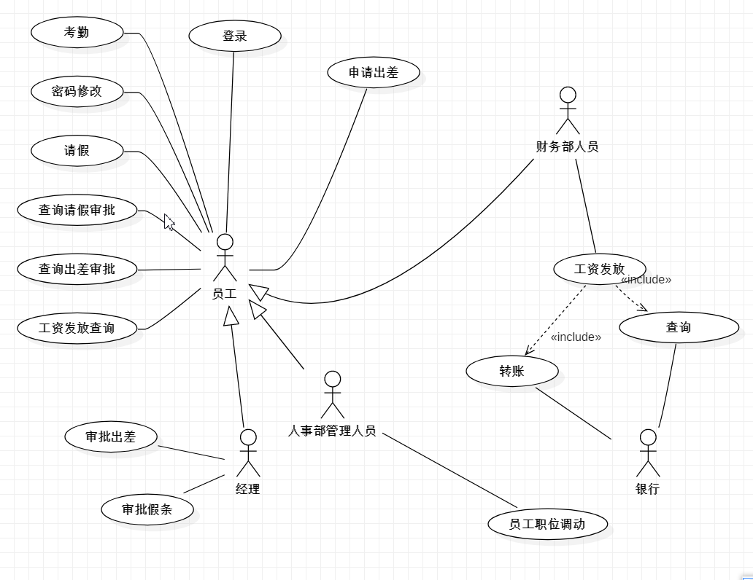
图3-1 企业人员管理系统用例图

用例规约

工资发放用例
表3-1 工资发放用例规约表
用例名称 | 工资发放
用例编号 | UC001
参与者 | 财务
触发器 | 财务给员工发放工资时触发
前置条件 | 财务查看员工的权限
后置条件 | 如果员工在职，则发放工资，否则提示已经离职
基本事件流 | 1.系统查询出公司中所有员工  2.财务提交所有要发放工资的员工  3.针对提交的每个员工，系统查询本月的职位和出勤情况，计算出基本工资。  4.财务确认每个员工的基本工资无误后，点击确认。  5.所有员工工资之和，调用银行的账户查询功能查询公司剩余金额，比较两个金额  6.取每个员工的银行卡信息，调用银行的转账功能，实现公司账户到员工账户转账。  7系统将成功的信息返回给财务
扩展事件流 | A3如果没有提交要发放工资员工的信息，则提示财务选择在职员工。  A5如果公司账户余额小于发放金额，则提示财务，公司流动资金不足，无法发放工资，同时终止用例  A7如果其中有未成功的员工，提示财务重新确认员工信息，重新发放。
结论 | 当财务收到系统提示信息或者确认工资发放成功，用例结束。
数据需求 | D-1所有要发放工资的员工，银行卡号，出勤情况，职位
业务规则 | B-1只有要发放的员工信息确认无误后，才能让财务发放工资。

职位调动用例
表3-2 职位调动用例规约表
用例名称 | 员工职位调动
用例编号 | UC002
参与者 | 人事部管理人员
用例描述 | 人事部管理人员提交员工职位调动表的行为
触发器 | 人事部管理人员提交订单
前置条件 | 人事部管理人员登录系统
后置条件 | 如果员工信息以及部门信息存在，则实现员工职位调动；否则提示用户输入信息有误
基本事件流 | - 参与者将员工调动表提交给系统  - 系统验证员工信息，部门信息是否合法后作出响应  - 系统生成确认页面返回给参与者
扩展事件流 | A-2 如果员工信息非法或者部门信息非法，提醒人事部管理人员修正消息重新提交员工信息调动表
结论 | 当人事部管理人员接受调动信息确认或者其他信息时，结束用例
数据需求 | D-1.调动员工信息表， 人事部管理人员信息，部门信息
业务规则 | B-1 只有员工信息正确和部门信息正确，要求人事部管理人员确认

4.静态模型

4.1确定类
由需求分析得到：
- 有四种参与者：员工，经理，财务，银行对应于其中的类
- 有请假，出差功能，应该有相应的假条类，出差申请类。
- 由于每日考勤需要记录所以有考勤类
- 每个员工有其所属的部门，所以有部门类
- 完成各种功能需要存入数据库所以有：人事管理Dao，经理Dao，人员Dao，财务Dao

4.2 确定类之间的关系
部门与员工的关系： 一个部门可以一到多个员工，一个员工只能属于一个部门。
员工与假条的关系：一个员工可以请0到多次假，一个假条对应一个员工。
员工与出差的关系：一个员工可以出0到多次出差，一个出差对应一个员工。
员工与考勤的关系：一个员工可以有0到多次考勤记录，一个考勤记录对应一个员工。

4.3 类图
根据前面的分析，得到类图如图4-1所示。
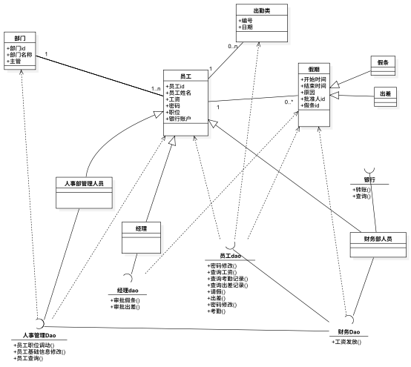
图4-1 企业员工管理系统类图

5.系统动态模型

5.1 工资发放用例实现顺序图
工资发放用例规约如表3-1所示，其实现过程顺序图如下：
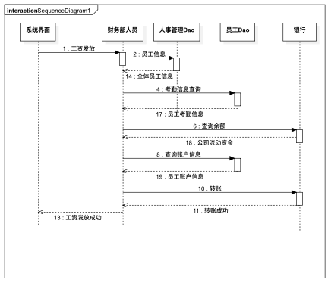
图5-1 工资发放用例实现顺序图

5.2 工资发放用例实现活动图
工资发放用例规约如表3-1所示，其实现过程活动图如下：
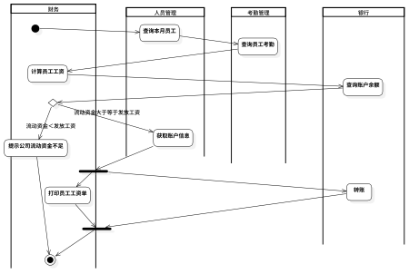
图5-2 工资发放用例实现活动图

5.3 职位调动用例实现顺序图
职位调动用例规约如表3-２所示，其实现过程顺序图如下：

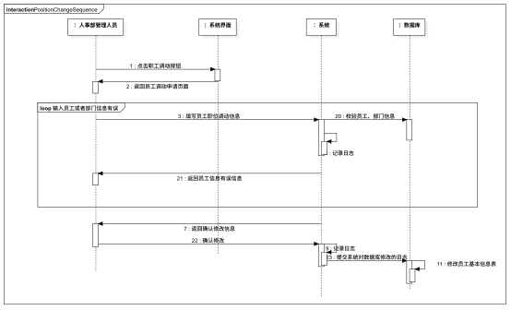
图5-3 职位调动用例实现顺序图

5.4 职位调动用例实现活动图
职位调动用例规约如表3-２所示，其实现过程活动图如下：

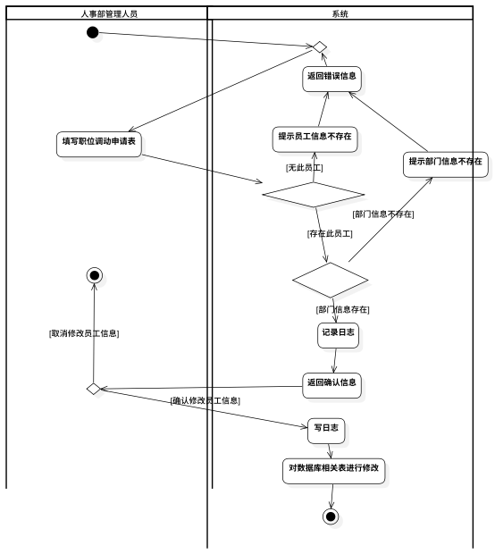
图5-4 职位调动用例实现活动图

5.5 其他动态模型
5.5.1.员工状态图
通过对员工的状态分析，可以得出员工状态图，如下所示：

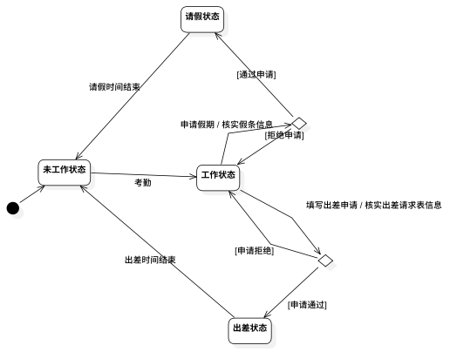
图5-5 员工状态图

5.5.2 通信图（职位调动）
通过员工职位调动的用例规约，顺序图，可以的出员工职位调动的通信图如下所示：

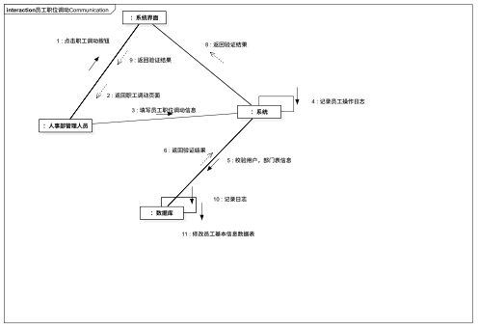
图5-6 职位调动的通信图

6.体系结构设计
6.1系统功能模块图
通过对企业员工系统的功能需求分析，可以得出本系统的功能模块图。
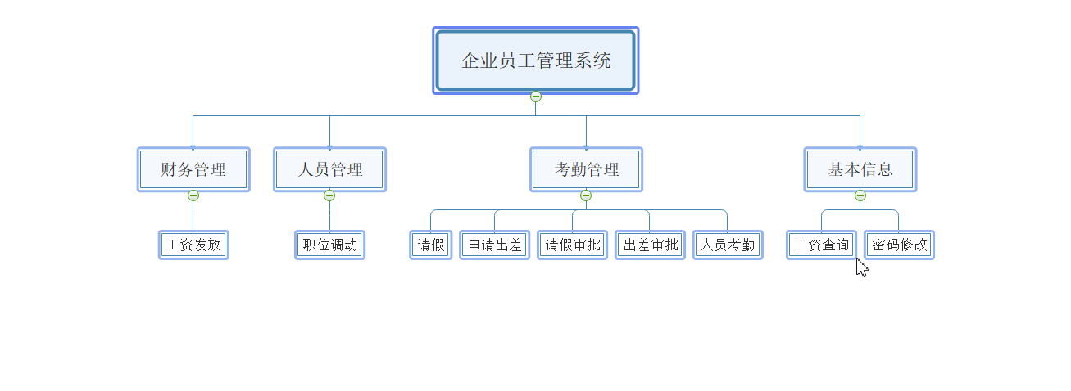
图6-1 系统功能模块图
6.2.包图
通过对类图的分析以及合理的分类，得出本系统的包图如下所示：
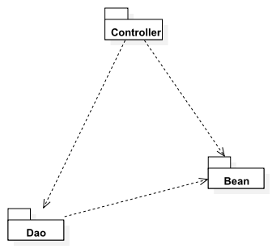
图6-2 包图

6.3.组件图
通过对本系统的合理分析，可以画出组件图，如下所示：

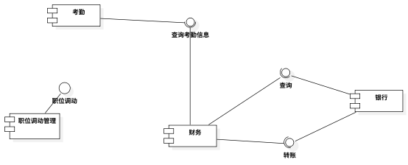图6-3 组件图
6.4.部署图
通过对本系统的合理分析，可以画出部署图，如下所示：
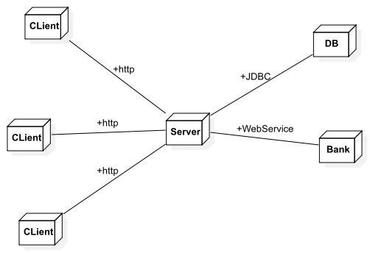
图6-4 部署图

7.数据设计
通过分析和创建图4-1 类图，确定本系统需要4个表来存储数据，分别是员工表，部门表，假期表和出勤表。表的结构介绍如下。

7.1.员工表
员工表用于存储员工信息。
表4-1 员工表
字段名称 | 字段描述 | 数据类型 | 长度
eid | 员工编号 | Char | 16
name | 员工姓名 | Varchar | 32
did | 部门编号 | Char | 16
salary | 工资 | Double
pwd | 密码 | Varchar | 16
pos | 职位(普通员工，经理，财务，人事） | varchar | 16
account | 银行账户 | Char | 32

7.2.部门表
部门表用于存储部门信息。
表4-2 部门表
字段名称 | 字段描述 | 数据类型 | 长度
Did | 部门编号 | Char | 16
Name | 部门名称 | Varchar | 32
eid | 主管编号 | Char | 16
7.3.假期表
假期表用于存储请假，出差信息。
表4-3 假期表
字段名称 | 字段描述 | 数据类型 | 长度
Oid | 假条编号 | Char | 16
Eid | 请假人员编号 | Char | 16
begin | 开始时间 | Date
End | 结束时间 | Date
Cause | 原因 | Varchar | 100
aeid | 批准人编号 | Char | 16
Type | 类型（区分是假条1，还是出差2） | Char | 1

7.4.出勤表
出勤表用于存储出勤信息。
表4-4 假期表
字段名称 | 字段描述 | 数据类型 | 长度
aid | 出勤编号 | Char | 16
eid | 出勤人员编号 | Char | 16
date | 出勤日期 | Date

8.小结
通过完成本系统，加深了UML建模的认识。用例图是唯一面向用户的，描述用户需求的图，是程序开发人员和用户对系统的功能进行描述最好用的图。用例图对以后的顺序图，活动图，类图都有很重要的指导意义。类图作为最重要的静态模型，可以通过工具实现双向工程，并且还可以作为建立数据库的依据，对于整个系统的开发有着至关重要的作用。包图可以根据类的功能进行分类，便于管理。组件图面向接口编程的体现，可以实现系统各个功能之间的解耦。部署图是针对于系统的物理实现的图，一般在系统开发的最后一步，是系统实施的依据。顺序图主要用于描述用例图的事件流，详细的描述一个业务流程。交互图可以直观的表现各个对象之间的相互关系，相互之间的消息传递，调用。状态图主要是用于分析复杂对象。可以描述一个对象在其生命周期中的各种行为，表现对象相应事件所经历的状态序列以及伴随的动作。

